**FORMATO PARA EL DESARROLLO DE COMPONENTE FORMATIVO**

|  |  |
| --- | --- |
| PROGRAMA DE FORMACIÓN | Patronaje infantil de prendas superiores para niñas en moda casual. |

|  |  |  |  |
| --- | --- | --- | --- |
| COMPETENCIA | 290601240. Patronar vestuario según técnicas de diseño y de escalado. | RESULTADOS DE APRENDIZAJE | 290601240-03. Desarrollar patrones de prendas superiores infantiles teniendo en cuenta modelo y procedimiento técnico. |

|  |  |
| --- | --- |
| NÚMERO DEL COMPONENTE FORMATIVO | 002 |
| NOMBRE DEL COMPONENTE FORMATIVO | Interpretación de prendas superiores infantiles para niñas |
| BREVE DESCRIPCIÓN | El componente “Interpretación de prendas superiores infantiles para niñas” busca desarrollar competencias en el análisis y transformación del patrón básico, aplicado a blusas, camisas, camisetas y chaquetas infantiles. Permite que la persona en formación adquiera habilidades técnicas para adaptar moldes a diferentes diseños y contextos, fortaleciendo así su capacidad en patronaje infantil. |
| PALABRAS CLAVE | Interpretación, deducción, medidas, patrones y modificación. |

|  |  |
| --- | --- |
| ÁREA OCUPACIONAL | 9 - PROCESAMIENTO, FABRICACIÓN Y ENSAMBLE |
| IDIOMA | Español. |

# **TABLA DE CONTENIDOS**

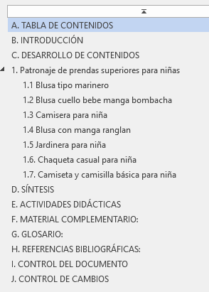

# INTRODUCCIÓN

La interpretación de prendas infantiles para niñas se orienta al análisis y aplicación de transformaciones sobre el patrón base, con el propósito de construir blusas, camisas, camisetas, chaquetas y variaciones creativas. Cada interpretación brinda a la persona en formación la posibilidad de desarrollar competencias técnicas que le permitan transformar un molde inicial en diseños concretos, incorporando recursos como pinzas, vistas, bolsillos, cuellos y mangas, elementos que aportan carácter y valor agregado a las prendas.

La importancia de este proceso radica en que la interpretación de diseños trasciende lo meramente estético: se constituye en una estrategia metodológica que permite comprender cómo un patrón puede adaptarse a diferentes necesidades, estilos y contextos de uso. De este modo, se fortalece la capacidad de análisis, la destreza en el trazo y la visión integral del diseño infantil como un campo de aplicación con gran proyección en la industria de la confección.

La formación en interpretación de prendas superiores infantiles para niñas, dentro de la oferta de formación complementaria del SENA, contribuye a la cualificación del talento humano en áreas específicas del sistema moda; este proceso ofrece herramientas prácticas y aplicables que potencian tanto las competencias técnicas individuales como el fortalecimiento del sector productivo. A su vez, fomenta la inserción laboral, estimula el emprendimiento y asegura que las personas aprendices respondan de manera pertinente a las demandas actuales de la industria de la moda infantil en Colombia.

1. **DESARROLLO DE CONTENIDOS**

**1. Patronaje de prendas superiores para niñas**

El patronaje de prendas para niñas constituye un área fundamental dentro del diseño y la confección de moda infantil, ya que:

|  |  |
| --- | --- |
| **Recurso que se propone a Diseño 10.1 Tarjetas - avatar** | |
|  | * Establece las bases estructurales sobre las cuales se desarrollan las diferentes tipologías de prendas. |
|  | * Trasciende la simple construcción de moldes básicos, abriendo la posibilidad de transformarlos en diseños que integren ergonomía, comodidad y estilo. |
|  | * Considera la morfología en crecimiento, entendida como la necesidad de que las prendas se adapten al desarrollo constante del cuerpo infantil, lo cual exige precisión en la toma de medidas y la aplicación de fórmulas proporcionales. |
|  | * Parte del patrón básico como eje inicial del diseño, a partir del cual es posible generar interpretaciones diversas que respondan tanto a la moda casual como a propuestas creativas más elaboradas. |
|  | * Incluye interpretaciones frecuentes como blusas, camisas, camisetas tipo T-*shirt* y chaquetas ligeras, así como diseños con detalles diferenciadores: volantes, canesú o frunces. |

* **Canesú**: pieza de tela que se coloca en la parte superior de una prenda (espalda, pecho o hombros) para dar forma o decoración.
* **Frunces**: pliegues o arrugas pequeñas que se hacen en la tela al recogerla con puntadas o elásticos.
* **Valor formativo**

El estudio del patronaje de prendas superiores infantiles para niñas constituye un proceso formativo que:

* Fortalece las competencias técnicas en el trazo y la construcción de moldes.
* Desarrolla la capacidad creativa para interpretar y transformar diseños.
* Integra de manera armónica la ergonomía, la técnica y el estilo dentro del campo de la moda infantil.

**1.1 Blusa tipo marinero**

Dentro de las interpretaciones posibles, se destaca la blusa tipo marinero, un diseño clásico que combina frescura, comodidad y un estilo atemporal, ideal para la moda infantil por su versatilidad y adaptabilidad a diferentes contextos.

***Figura 1. Diseño de blusa marinero***

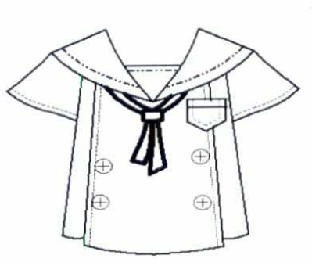

Fuente: SENA, (2021)

* **Interpretación del diseño de blusa tipo marinero**

|  |  |
| --- | --- |
| **Paso 1. Trazo del delantero**  ***Figura 2. Trazo del delantero***    Fuente: SENA, (2021) | **A. Base del patrón**   * Partir del patrón básico delantero infantil previamente elaborado. * Conservar la línea de centro delantero recta y la línea de costado original.   **B. Escote**   * Ampliar el escote delantero bajando 0,5 cm en el centro y dibujar la nueva curva. * Ajustar el hombro con una inclinación de 2,5 cm hacia abajo para dar caída y estilo al diseño.   **C. Nuevo hombro**   * Desde el punto más alto del hombro, trazar una línea diagonal hacia el costado, con inclinación de 1 cm. * Esta variación define un escote más abierto y un hombro estilizado.   **D. Bolsillo aplicado**  Ubicar el bolsillo en el lado izquierdo del delantero.  **Medidas:**   * 5,5 cm de ancho * 7 cm de alto   **Posición:** a 2 cm desde la línea de escote y 5,5 cm desde el costado.  **E. Marcación de la pinza de entalle**   * Desde el punto medio del costado hacia el centro, trazar una línea recta descendente de 10 cm. * Esto corresponde a una pinza decorativa o de ajuste, que puede cerrarse o quedar como referencia de estilo.   **F. Dobladillo inferior**   * Marcar un ancho de 8 cm en la parte inferior del patrón. * Esta línea define la terminación con un dobladillo más ancho, propio de prendas infantiles casuales.   **G. Revisión final del molde**   * Hay que confirmar que las líneas de escote, hombro y costado se encuentren correctamente equilibradas. * Identificar las líneas nuevas como transformaciones de diseño sobre el patrón base. |
| **Paso 2. Despiece del delantero**  ***Figura 3. Trazo del despiece***    Fuente: SENA, (2021) | **A. Patrón base delantero**   * Iniciar con el patrón básico delantero infantil ya construido, asegurando que incluya escote, hombro, sisa y línea de costado.   **B. Línea de centro delantero**   * Marcar claramente el centro delantero como línea de referencia. * Esta línea servirá como base para añadir la vista o tapeta.   **C. Ampliación para la vista**   * Desde el centro delantero hacia el costado, ampliar **5 cm** en paralelo. * Esta extensión corresponde al ancho de la vista o tapeta, necesaria para el cruce de botones o para dar refuerzo en prendas con cierre frontal.   **D. Definición de la vista**   * Señalar con sombreado o líneas diagonales el área de la vista agregada. * Esta zona se doblará hacia el interior de la prenda o se utilizará como refuerzo para colocar ojales y botones.   **E. Revisión del molde**   * Verificar que el ancho total de la pieza incluya correctamente la extensión de la vista. * Identificar con marcación especial la línea de centro delantero, que sigue siendo la referencia principal para el montaje.   Definición en confección de tapeta: es una pieza o franja de tela que se cose en el delantero de una prenda (como camisas o blusas) para reforzar la zona donde van los botones, ojales o cremalleras. Sirve tanto para dar resistencia como para aportar acabado estético. |
| **Paso 3. Trazo de la espalda**  ***Figura 4. Trazo del patrón de la espalda***    Fuente: SENA (2021) | **A. Base del patrón**   * Iniciar con el patrón delantero infantil básico, con sus proporciones de escote, hombro, sisa y línea de costado.   **B. Escote**   * Ampliar el escote bajando **0,7 cm** desde el centro delantero. * Redibujar la curva del escote con suavidad.   **C. Sisa**   * Profundizar la sisa bajando **1,5 cm** en la línea de costado. * Trazar nuevamente la curva de la sisa, adaptándola a la modificación.   **D. Vista delantera**   * Desde el centro delantero hacia el costado, añadir una extensión de **6 cm**. * Esta franja corresponde a una **vista ancha** que se dobla hacia el interior y da soporte a botones, ojales o simplemente refuerzo estructural. * Señalar la vista con sombreado o líneas diagonales.   **E. Marcación de largo de referencia**   * A partir de la línea inferior, subir **10 cm** como referencia de ajuste o corte decorativo. * Esta guía puede usarse para ubicar bolsillos, terminaciones o variantes de diseño. |
| **Paso 4. Trazo del cuello marinero**  ***Figura 5. Trazo del patrón del cuello marinero***    Fuente: SENA, (2021) | **A.** **Base delantera**   * Iniciar con el patrón delantero infantil previamente elaborado. * Mantener la línea de escote original como referencia.   **B.** **Apertura del escote**   * Desde el centro delantero hacia abajo, medir **2 cm** y marcar. * Redibujar la curva de escote con esta nueva profundidad.   **C.** **Proyección del cuello**   * Desde el punto de escote modificado, proyectar una línea hacia afuera de **3 cm**. * Esta línea será el inicio de la extensión del cuello o solapa.   **D.** **Amplitud de la solapa**   * Sobre la línea proyectada, medir **8,5 cm** hacia afuera para formar la anchura total de la solapa.   **E.** **Profundización lateral**   * En el costado de la sisa, marcar **1,5 cm** hacia adentro. * Desde este punto, conectar suavemente hacia el extremo inferior de la solapa.   **F.** **Afinamiento inferior**   * En el extremo de la solapa, reducir **0,2 cm** para dar afinamiento y caída más natural al diseño.   **G.** **Revisión de líneas**   * Trazar las nuevas líneas de forma continua y dejar la línea original como referencia punteada. * Hay que asegurar que la solapa se integre armoniosamente con el escote y el hombro. |
| **Paso 5. Trazo de la manga**  ***Figura 6. Trazo del patrón de la manga***    Fuente: SENA, (2021) | **A.** **Rectángulo base**   * Trazar un rectángulo inicial con ancho equivalente a la medida del escote a trabajar (delantero y espalda sumados). * El alto del rectángulo corresponde a la altura total del cuello.   **B.** **División central**   * Marcar la línea de centro dividiendo el rectángulo en dos partes iguales. * Esta línea servirá como referencia para dar forma a la curva superior del cuello.   **C.** **Altura superior**   * Desde la línea de base hacia arriba, marcar **7 cm** en el centro. * Esta medida define la elevación máxima del cuello.   D. **Altura inferior**   * Desde la línea de base hacia arriba, marcar **6 cm** en el centro. * Esta línea define la caída o parte más baja del cuello.   **E.** **Entalles laterales**   * En ambos extremos superiores del rectángulo, subir **0,7 cm** y trazar una curva suave hacia el centro. * En los extremos inferiores, entrar **1 cm** hacia adentro para dar ajuste a la forma del cuello.   **F.** **Curvatura final**   * Unir los puntos laterales (0,7 cm) con el centro del cuello, creando la línea superior curva. * Unir los puntos de entrada (1 cm en cada lado) hacia el centro de la base para definir la parte inferior. |

**1.2 Blusa cuello bebé manga bombacha**

Prenda femenina de estilo delicado y romántico. Su diseño se caracteriza por el **cuello redondeado tipo bebé**, que aporta ternura y elegancia, combinado con **mangas abullonadas o bombachas**, que añaden volumen y un aire sofisticado. Esta prenda suele confeccionarse en telas ligeras como algodón, lino o popelina, lo que garantiza frescura y comodidad, siendo ideal para climas cálidos o para *looks* formales con un toque clásico y juvenil.

***Figura 7. Diseño de la blusa cuello bebé***

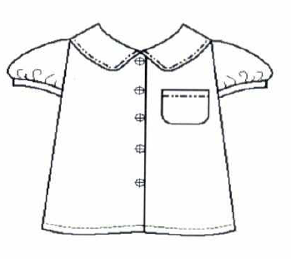

Fuente: SENA, (2021)

A continuación, se presentan los pasos para el **trazo del patrón de la blusa cuello bebé**, partiendo de la estructura base y aplicando las transformaciones necesarias que darán forma a la prenda.

**Paso 1. Trazo del delantero.**

Se inicia con el patrón base del cuerpo delantero, marcando el centro delantero como línea de referencia. Sobre este se definen las medidas principales (hombro, busto y cintura) y se procede a suavizar la línea del escote, que posteriormente se adaptará para incorporar el característico cuello bebé. Este primer trazo constituye la base sobre la cual se realizarán las siguientes transformaciones de diseño.

***Figura 8. Trazo del patrón delantero de la blusa cuello bebé***

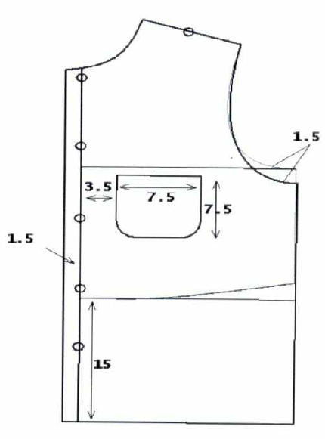

Fuente: SENA, (2021)

***Tabla 1. Proceso de trazado del delantero***

|  |  |  |
| --- | --- | --- |
| **Paso** | **Fórmula o medida** | **Trazado** |
| **1** | Línea de abotonadura = 1,5 cm. | Ampliar desde el centro delantero hacia el costado. |
| **2** | Separación de botones (3 a 4 puntos). | Marcar los puntos de colocación de botones a lo largo de la vista. |
| **3** | Profundidad de sisa = 1,5 cm. | Bajar en el costado desde la curva de la sisa. |
| **4** | Bolsillo aplicado = 7,5 * 7.5 cm. | Ubicar a 3,5 cm del centro delantero y a 7,5 cm del escote. |
| **5** | Largo de referencia = 15 cm. | Marcar desde la línea inferior hacia arriba. |

**Paso 2. Trazo del patrón de la espalda.**

Se toma como base el molde posterior del cuerpo, marcando el **centro de la espalda** y trasladando las medidas correspondientes al ancho de hombros, sisa y largo de la prenda. Es importante mantener la proporción con el delantero para garantizar el calce adecuado. El escote posterior se dibuja ligeramente más alto y cerrado que el delantero, lo cual permite un mejor ajuste y comodidad en la zona del cuello.

***Figura 9. Trazo del patrón de la espalda blusa cuello bebé***

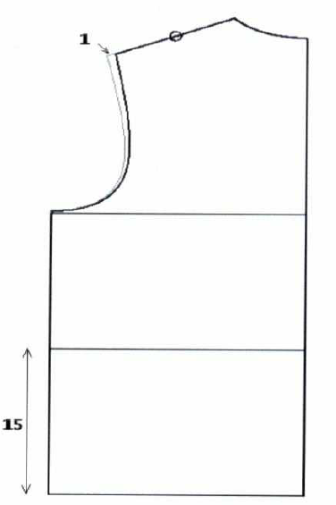

Fuente: SENA, (2021)

***Tabla 2. Proceso del trazado de la espalda***

|  |  |  |
| --- | --- | --- |
| **Paso** | **Fórmula o medida** | **Trazado** |
| 1 | Caída de hombro = 1 cm. | Bajar 1 cm desde el escote hacia el hombro. |
| 2 | No aplica. | Redibujar la curva del escote trasero con suavidad. |
| 3 | Línea horizontal superior. | Trazar una línea recta horizontal a la altura de la sisa. |
| 4 | Línea horizontal inferior. | Dividir la parte inferior en dos franjas iguales. |
| 5 | Largo de referencia = 15 cm. | Medir desde la base hacia arriba y marcar. |
| 6 | Revisión final. | Confirmar equilibrio entre escote, hombro, sisa y divisiones horizontales. |

**Paso 3. Trazo de la manga**

Se inicia con la **base de la manga**, sobre la cual se ubican las medidas de ancho y largo. A partir de esta se define la **copa**, ajustando la curvatura para que coincida con la sisa del delantero y la espalda. Este trazo garantiza movilidad y armonía en la prenda.

|  |  |
| --- | --- |
| ***Figura 10. Trazo del patrón de la manga***    Fuente: SENA, (2021) | ***Figura 11. Trazo del rectángulo de la manga***    Fuente: SENA, (2021) |

***Tabla 3. Proceso de trazado de la manga***

|  |  |  |
| --- | --- | --- |
| **Paso** | **Fórmula o medida** | **Trazado** |
| **1** | Rectángulo base con ancho de la manga. | Construir el rectángulo inicial según la medida de contorno de brazo y largo de manga. |
| **2** | Centro de la copa = 10 cm. | Medir 10 cm en la parte superior del rectángulo para definir el centro de la copa de la manga. |
| **3** | Altura de frunce = 1,5 cm. | Marcar 1,5 cm en la línea inferior de la manga para generar ligera curva ascendente. |
| **4** | Curva de la copa. | Dibujar la curva de la copa uniendo los puntos laterales con el centro marcado en 10 cm. |
| **5** | Curvatura inferior. | Desde los 1,5 cm señalados, redibujar la línea de bajo de la manga con ligera curva. |
| **6** | Revisión final. | Confirmar la simetría entre ambos lados de la manga y que la longitud del bajo coincida con el contorno de sisa. |

**Paso 4. Trazo del cuello bebé**

Sobre el escote del delantero y la espalda ya trazados, se procede a delimitar la forma característica del **cuello bebé**, marcando primero la base de apoyo y luego el contorno redondeado que lo distingue. El molde se desarrolla de manera simétrica para asegurar equilibrio en ambos lados de la prenda.

***Figura 12. Trazo del molde del cuello bebé***

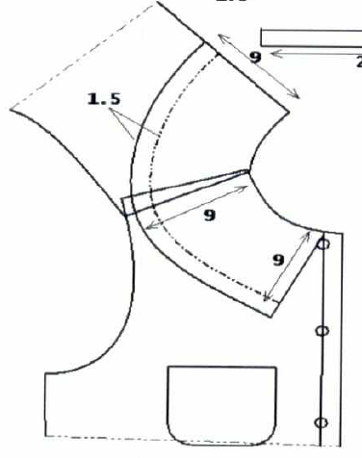

Fuente: SENA, (2021)

***Tabla 4. Proceso de trazado del cuello bebé***

|  |  |  |
| --- | --- | --- |
| **Paso** | **Fórmula o medida** | **Trazado** |
| **1** | Escote modificado. | Redibujar el escote delantero según el diseño, ampliando la curva para recibir el cuello. |
| **2** | Medida de cuello = 9 cm. | Desde el escote delantero y trasero marcar 9 cm hacia el interior para definir la base del cuello. |
| **3** | Altura del cuello = 1,5 cm. | Levantar 1,5 cm desde la base del cuello hacia arriba. |
| **4** | Curva superior del cuello. | Unir los puntos marcados con una línea curva suave que forme el contorno externo del cuello bebé. |
| **5** | Desarrollo del patrón del cuello. | Separar la pieza resultante (independizar la forma del cuello) para su confección como pieza aparte. |
| **6** | Revisión final. | Es necesario confirmar que la medida del cuello coincida con la abertura del escote y que las líneas sean simétricas. |

**1.3 Camisera para niña**

La camisera es una prenda básica y versátil dentro del vestuario infantil femenino. Su diseño combina comodidad y estilo, integrando detalles como cuello, botones en el delantero y mangas que pueden variar en largo según la ocasión. Este tipo de blusa resulta funcional tanto para el uso diario como para eventos formales, aportando frescura y movilidad a las niñas.

***Figura 13. Diseño de camisera para niña***

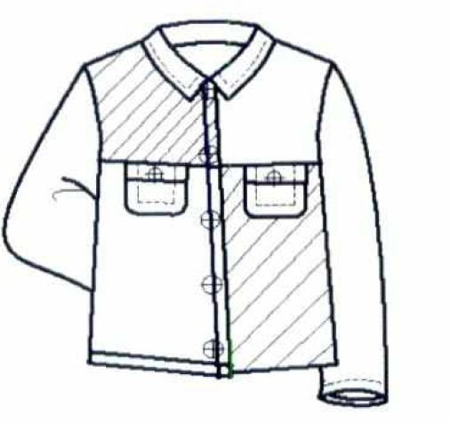

Fuente: SENA, (2021)

A continuación, se presentan los pasos para el trazo del patrón de la camisera para niña.

**Paso 1. Trazo del patrón del delantero**

***Figura 14. Trazo del patrón del delantero de la camisera***

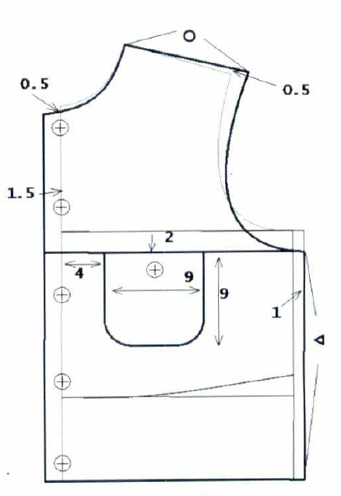

Fuente: SENA, (2021)

***Tabla 5. Proceso de trazado del delantero de la camisera***

|  |  |  |
| --- | --- | --- |
| **Paso** | **Fórmula o medida** | **Trazado** |
| **1** | Ampliación de escote = 0,5 cm. | Bajar 0,5 cm en el escote delantero y redibujar la curva. |
| **2** | Caída de hombro = 0,5 cm. | Marcar 0,5 cm en el hombro y conectar con línea recta hacia el escote. |
| **3** | Vista de botonadura = 1,5 cm. | Añadir extensión en el centro delantero para el cruce de botones. |
| **4** | Altura de bolsillo = 9 cm Ancho de bolsillo = 9 cm. | Trazar un rectángulo de 9 * 9 cm y redondear la parte inferior. |
| **5** | Ubicación del bolsillo = 2 cm desde el centro delantero y 4 cm desde la línea superior. | Posicionar el bolsillo en el delantero. |
| **6** | Línea de corte horizontal = 1 cm debajo de la sisa. | Dibujar la línea de división para dar estructura al diseño camisero. |
| **7** | Largo de referencia en la parte inferior = 4 cm. | Marcar el ajuste inferior para la caída recta de la prenda. |

**Paso 2. Trazo del patrón de la espalda**

***Figura 15. Trazo del patrón de la espalda de la camisera para niña***

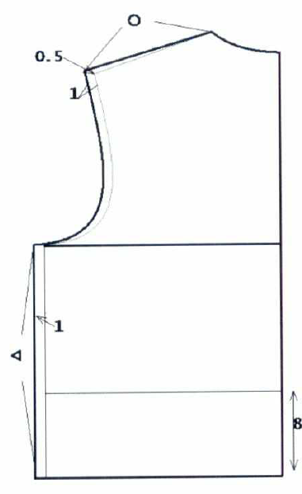

Fuente: SENA, (2021)

***Tabla 6. Proceso de trazado de la espalda de la camisera***

|  |  |  |
| --- | --- | --- |
| **Paso** | **Fórmula o medida** | **Trazado** |
| **1** | Escote bajado = 0,5 cm. | Marcar 0,5 cm en el escote trasero y redibujar la curva suavemente. |
| **2** | Caída de hombro = 1 cm. | Marcar 1 cm en la línea de hombro y conectar hacia el escote. |
| **3** | Línea de división = 1 cm debajo de la sisa. | Dibujar línea horizontal de referencia para corte de diseño. |
| **4** | Prolongación lateral inferior = 1 cm. | Ampliar 1 cm hacia afuera en la línea de costado inferior. |
| **5** | Largo de referencia inferior = 8 cm. |  |

**Paso 3. Trazo del patrón de la manga camisera**

***Figura 16. Trazo del patrón de la manga camisera***

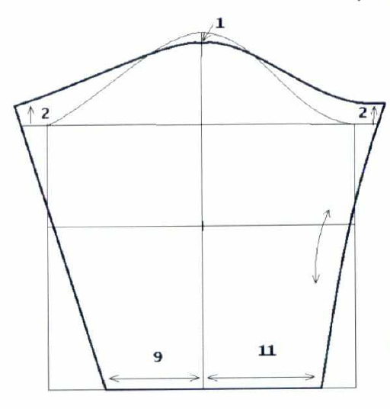

Fuente: SENA, (2021)

***Tabla 7. Proceso de trazado de la manga de la camisera***

|  |  |  |
| --- | --- | --- |
| **Paso** | **Fórmula o medida** | **Trazado** |
| **1** | Rectángulo base de la manga. | Construir el rectángulo inicial según el largo de manga y contorno de brazo. |
| **2** | Centro de la copa. | Dividir el rectángulo verticalmente en dos mitades y horizontalmente en dos partes. |
| **3** | Altura de la copa = punto 1. | Marcar el punto superior (1) en el centro para dar la forma de la copa. |
| **4** | Descensos en los costados = 2 cm. | Marcar 2 cm en cada lado superior (puntos 2 y 2) y unir con curva hacia el centro. |
| **5** | Línea inferior = 9 cm (espalda) y 11 cm (delantero). | Medir 9 cm a la izquierda y 11 cm a la derecha en la línea de bajo, uniendo con ligera curva ascendente. |
| **6** | Curvas laterales. | Redibujar suavemente las líneas de costado desde la copa hasta los puntos de la base. |

**Paso 4. Trazo del patrón del cuello camisero**

***Figura 17. Trazo del patrón del cuello***

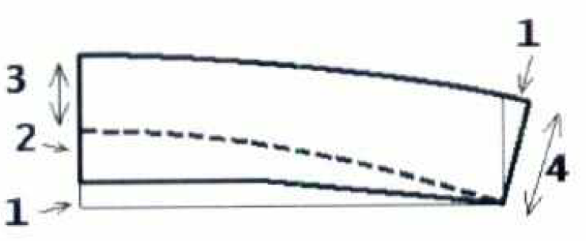

Fuente: SENA, (2021)

***Tabla 8. Proceso de trazado del cuello camisero***

|  |  |  |
| --- | --- | --- |
| **Paso** | **Fórmula o medida** | **Trazado** |
| 1 | Rectángulo base del puño. | Construir un rectángulo con el ancho del contorno de muñeca y el alto deseado del puño. |
| 2 | Altura = 3 cm (línea superior). | Marcar 3 cm en la parte izquierda del rectángulo y trazar línea horizontal. |
| 3 | Altura intermedia = 2 cm. | Dibujar línea auxiliar a 2 cm desde la base, que servirá como guía de curva interior. |
| 4 | Altura derecha = 1 cm y 4 cm. | Marcar 1 cm en la parte superior derecha y 4 cm en el costado inferior derecho. |
| 5 | Curva inferior punteada. | Dibujar una línea curva descendente desde la marca de 2 cm en el lado izquierdo hasta el punto inferior derecho. |
| 6 | Curva superior. | Conectar los puntos superiores (3 cm a la izquierda con 1 cm a la derecha) mediante línea ligeramente inclinada. |

**1.4 Blusa con manga raglán**

La blusa con **manga raglán** se caracteriza porque la pieza de la manga se prolonga hasta el escote, eliminando la costura tradicional del hombro. Este diseño ofrece mayor comodidad, amplitud de movimiento y un estilo deportivo o casual, aunque también puede adaptarse a propuestas más elegantes según el tipo de tela y acabados utilizados. En moda infantil, la manga raglán resulta funcional y atractiva, ya que facilita la confección y proporciona un ajuste suave y ergonómico sobre los hombros.

***Figura 18. Diseño de la blusa manga raglán para niña***

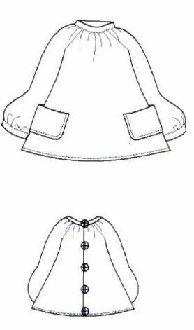

Fuente: SENA, (2021)

A continuación, se presentan los pasos para el trazo del patronaje de la blusa manga raglán para niña

**Paso 1. Trazo del posterior**

***Figura 19. Trazo del patrón del posterior de la blusa manga raglán***

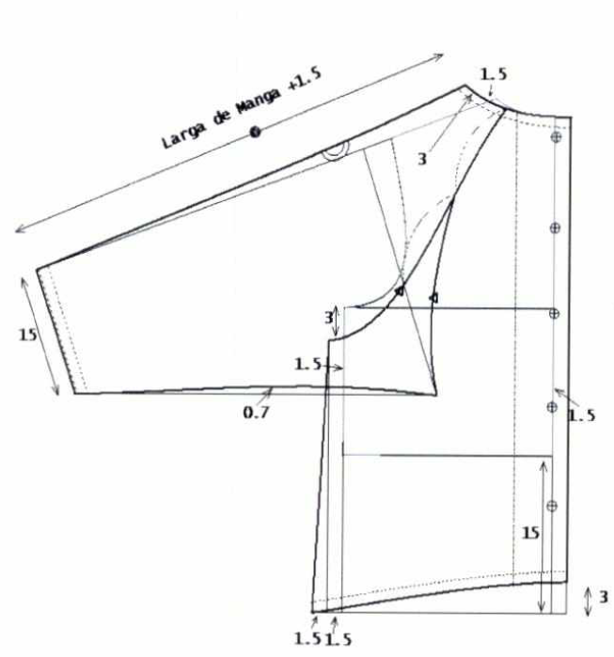

Fuente: SENA, (2021)

***Tabla 9. Proceso de trazado del posterior de la blusa manga raglán***

|  |  |  |
| --- | --- | --- |
| **Paso** | **Fórmula o medida** | **Trazado** |
| **1** | Rectángulo base del cuerpo delantero. | Partir del patrón delantero básico infantil, incluyendo vista de 1,5 cm para abotonadura. |
| **2** | Profundidad de sisa = 1,5 cm. | Bajar 1,5 cm desde la sisa en ambos costados. |
| **3** | Unión al escote = 3 cm. | Medir 3 cm desde el escote hacia el hombro y marcar. |
| **4** | Línea de raglán delantera. | Trazar curva desde el punto de 3 cm en el escote hasta la bajada de 1.5 cm en la sisa. |
| **5** | Rectángulo base de la manga. | Construir un rectángulo con el largo de manga y el ancho de brazo. |
| **6** | Ajuste de largo = +1,5 cm. | Aumentar 1,5 cm al largo total de la manga. |
| **7** | Descenso en costado = 1,5 cm. | Bajar 1,5 cm en el costado inferior de la manga para mejorar movilidad. |
| **8** | Línea de raglán trasera. | Desde la sisa trasera bajar 1,5 cm y unir con el escote, igual que en el delantero. |
| **9** | Ensanche inferior de manga = 15 cm. | Aumentar 15 cm en la parte baja para dar amplitud a la manga. |
| **10** | Revisión de simetría. | Es necesario confirmar que la curva raglán coincida entre manga y cuerpo, ajustando las líneas. |

**Paso 2. Trazo del patrón del delantero**

***Figura 20. Trazo del patrón del delantero de la blusa manga raglán***

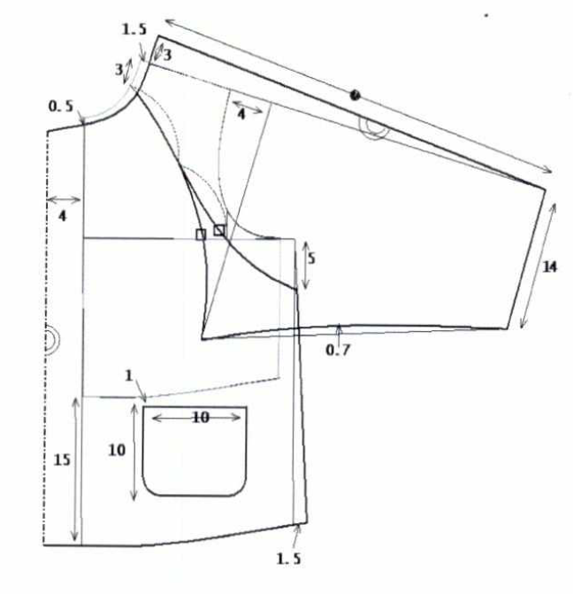

Fuente: SENA, (2021)

***Tabla 10. Proceso de trazado del delantero de la blusa manga raglán***

|  |  |  |
| --- | --- | --- |
| **Paso** | **Fórmula o medida** | **Trazado** |
| 1 | Escote bajado = 0,5 cm. | Marcar 0,5 cm en el escote trasero y redibujar la curva. |
| 2 | Caída de hombro = 1,5 cm. | Marcar 1,5 cm en la línea de hombro desde el escote hacia afuera. |
| 3 | Punto raglán en escote = 3 cm. | Medir 3 cm hacia adentro del escote y marcar. |
| 4 | Bajada en sisa = 4 cm | Marcar 4 cm desde la línea de sisa hacia abajo. |
| 5 | Línea de raglán trasera. | Unir con curva el punto de 3 cm del escote con la bajada de 4 cm en la sisa. |
| 6 | Rectángulo base de manga. | Construir el rectángulo según largo de manga (14 cm en este caso). |
| 7 | Ajuste lateral = 0,7 cm. | Bajar 0,7 cm en la unión lateral de la manga y redibujar curva. |
| 8 | Bolsillo aplicado = 10 * 10 cm. | Trazar el bolsillo en el delantero, centrado según el diseño, a 10 cm de altura. |
| 9 | Vista delantera = 1,5 cm. | Añadir extensión en el centro delantero para cruce de botones. |
| 10 | Largo inferior = 15 cm. | Medir 15 cm en el bajo como referencia de diseño y terminación. |

**1.5 Jardinera para niña**

Es una prenda infantil práctica y versátil, compuesta por un peto delantero, tirantes que se cruzan o sujetan en la parte superior, y un pantalón o falda integrada. Su diseño permite libertad de movimiento y resulta ideal para el uso cotidiano, ya que combina resistencia y comodidad. Además, admite múltiples variaciones en bolsillos, botones o tiras ajustables, lo que la convierte en una prenda funcional y adaptable a diferentes estilos y ocasiones.

***Figura 21. Diseño de jardinera para niña***

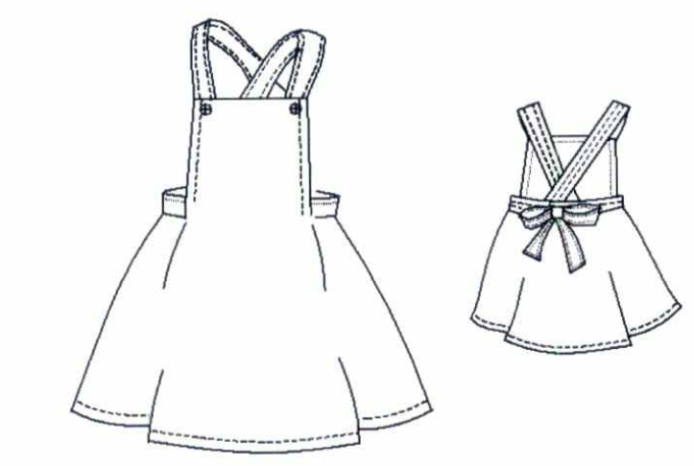

Fuente: SENA, (2021)

A continuación, se presentan los pasos para el trazo del patronaje del diseño de la jardinera para niña

**Paso 1. Trazo del patrón del delantero**

***Figura 22. Trazo del patrón del delantero de la jardinera***

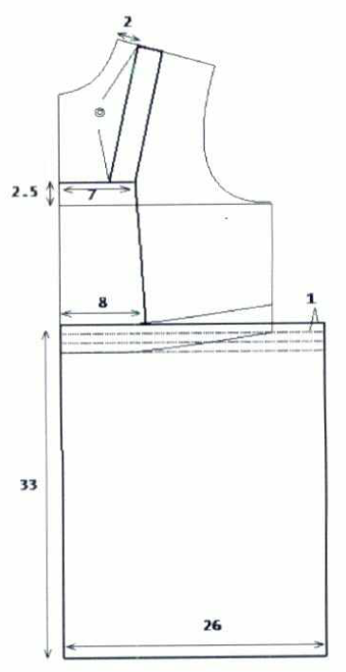

Fuente: SENA, (2021)

***Tabla 11. Proceso del trazado del delantero de la jardinera***

|  |  |  |
| --- | --- | --- |
| **Paso** | **Fórmula o medida** | **Trazado** |
| 1 | Base: patrón superior delantero. | Partir del patrón delantero básico de prenda superior infantil. |
| 2 | Escote bajado = 2 cm. | Marcar 2 cm en el escote y redibujar la curva más pronunciada. |
| 3 | Hombro inclinado = 2 cm. | Marcar 2 cm hacia abajo en la línea de hombro y unir con el escote. |
| 4 | Vista de botonadura = 7 cm. | Añadir una vista central de 7 cm de ancho. |
| 5 | Pinza lateral = 8 cm. | Marcar una pinza de 8 cm desde el costado hacia el centro para dar ajuste. |
| 6 | Altura de unión falda = 2,5. cm bajo la línea de busto. | Dibujar línea horizontal como referencia de unión. |
| 7 | Rectángulo de falda: ancho = 26 cm, largo = 33 cm. | Construir el rectángulo inferior para formar la falda de la jardinera. |
| 8 | Tiro lateral = 1 cm. | Ampliar 1 cm hacia afuera en el costado inferior de la falda para dar holgura. |
| 9 | Detalles de confección. | Marcar la ubicación de los botones y el doblez de terminación en la parte superior. |

**Paso 2. Trazó del patrón del posterior**

***Figura 23. Trazo del patrón del posterior de la jardinera***

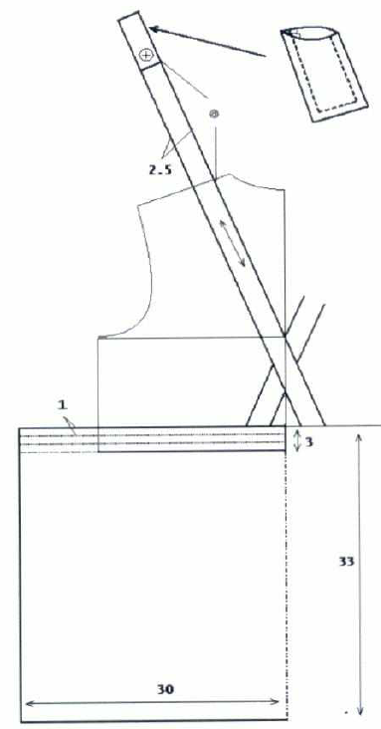

Fuente: SENA, (2021)

***Tabla 12. Proceso de trazado del posterior de la jardinera***

|  |  |  |
| --- | --- | --- |
| **Paso** | **Fórmula o medida** | **Trazado** |
| **1** | Base: patrón superior espalda. | Partir del patrón trasero básico de prenda superior infantil. |
| **2** | Línea de unión = 2,5 cm debajo del busto. | Dibujar la línea horizontal de separación entre cuerpo y falda. |
| **3** | Rectángulo de falda: ancho = 30 cm, largo = 33 cm. | Construir el rectángulo inferior de la falda trasera. |
| **4** | Amplitud lateral = +3 cm. | Añadir 3 cm en el costado inferior de la falda para dar mayor holgura. |
| **5** | Tira o tirante = 2,5 cm de ancho. | Dibujar tirante recto que cruza desde el hombro hacia la espalda baja. |
| **6** | Bolsillo trasero. | Ubicar un bolsillo aplicado rectangular en la falda, siguiendo el diseño. |
| **7** | Detalles de confección. | Marcar la ubicación de ojales y botones en los tirantes, además de la terminación superior de la falda (1 cm de doblez). |

**1.6. Chaqueta casual para niña**

Es una prenda de abrigo ligera que aporta comodidad y estilo al vestuario infantil. Se caracteriza por su versatilidad, ya que puede incluir cierres frontales con botones o cremalleras, bolsillos funcionales y variaciones en el cuello y las mangas. Está pensada para el uso diario, ofreciendo protección en climas frescos sin sacrificar movilidad ni confort.

***Figura 24. Diseño de chaqueta cruzada casual para niña***

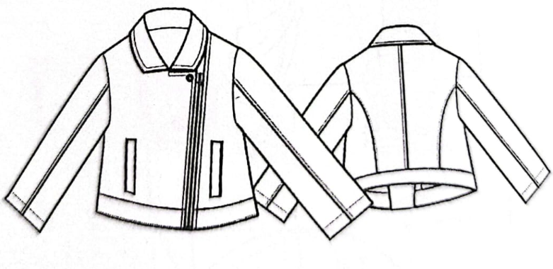

Fuente: Donnanno (2018)

A continuación, se presentan los pasos para el trazo del patronaje de la chaqueta cruzada casual para niña

**Paso 1. Trazo del delantero y posterior**

***Figura 25. Trazo del patrón delantero y posterior de la chaqueta***

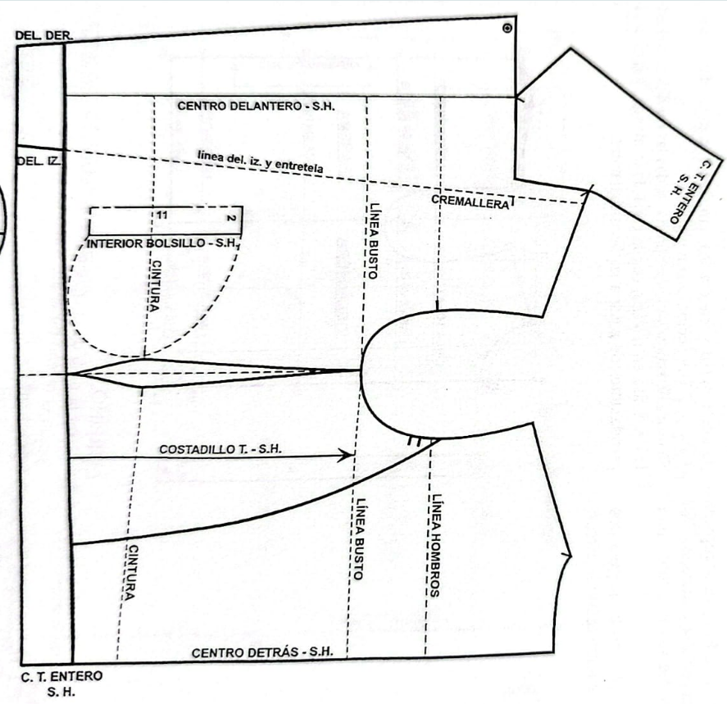

Fuente: Donnanno (2018)

***Tabla 13. Proceso de trazado de la chaqueta***

|  |  |  |
| --- | --- | --- |
| **Paso** | **Fórmula o medida (aproximada)** | **Trazado** |
| 1 | Base: ancho busto ≈ 32 cm, largo talle ≈ 28 cm. | Partir del patrón básico infantil (delantero y espalda), ubicando línea de hombros, busto y cintura. |
| 2 | Línea central modificada = desplazamiento 2 cm hacia costado. | Redibujar el centro delantero para trasladar el cierre lateral. |
| 3 | Línea de busto = 14 cm desde el hombro. | Marcar horizontal de referencia para ajustes de pinzas. |
| 4 | Pinza de busto = 2 cm de ancho, 9 cm de largo. | Trazar desde costado hacia línea de busto. |
| 5 | Pinza de cintura = 2 cm de ancho, 10–11 cm de largo. | Dibujar en vertical desde cintura hasta busto. |
| 6 | Corte de costadillo = 3 cm desde línea de sisa. | Redibujar costadillo curvo desde hombro hasta cintura. |
| 7 | Escote = ancho 6 cm, profundidad 5 cm. | Ajustar línea de escote frontal según diseño. |
| 8 | Vista lateral para cierre = 2 cm. | Añadir margen lateral para ubicación de cremallera o botones. |
| 9 | Largo total de la prenda = 38 – 40 cm. | Prolongar desde hombro hasta cadera como referencia de chaqueta corta infantil. |

**Nota:** estas medidas varían de acuerdo con la interpretación de cada talla, para ello se ajustarán, lo importante es seguir el modelo de trazado.

**Paso 2. Trazo de la manga**

***Figura 26. Trazo del patrón de la manga de la chaqueta***

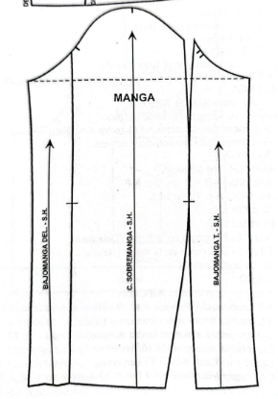

Fuente: Donnanno (2018)

***Tabla 14. Proceso de trazado de la manga de la chaqueta***

|  |  |  |
| --- | --- | --- |
| **Paso** | **Fórmula o medida (aproximada)** | **Trazado** |
| 1 | Rectángulo base de manga: largo 40 – 42 cm, ancho 28 – 30 cm. | Construir el rectángulo con largo total de manga y ancho proporcional al contorno de brazo. |
| 2 | Línea central. | Dividir el rectángulo en dos mitades verticales como guía principal. |
| 3 | Altura de copa = 12 – 13 cm. | Medir desde la parte superior hacia abajo y marcar horizontal. |
| 4 | Curva de la copa. | Dibujar la curva de la copa uniendo centro y extremos superiores, asegurando caída simétrica. |
| 5 | Corte de entalle 1. | Desde la línea de copa hasta el bajo, marcar 1,5 cm de ancho, trazando línea recta vertical. |
| 6 | Corte de entalle 2. | Repetir en costado opuesto con línea recta vertical de 1,5 cm de ancho. |
| 7 | Dobladillo inferior = 3 cm. | Añadir margen en la base de la manga para terminación. |
| 8 | Revisión final. | Verificar que la longitud del bajo coincida con el contorno de muñeca (22 – 24 cm aprox. en talla media infantil). |

**Paso 3. Despiece de la chaqueta**

***Figura 27. Despiece de los patrones de la chaqueta***

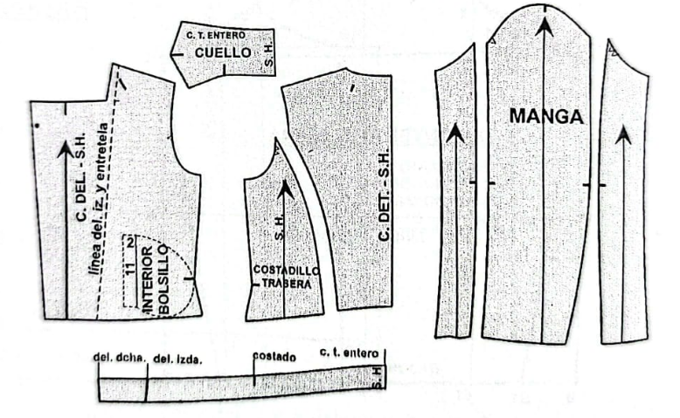

Fuente: Donnanno (2018)

**1.7. Camiseta y camisilla básica para niña**

La camiseta, generalmente con mangas cortas o largas, se caracteriza por su sencillez y comodidad, siendo ideal para el uso diario y para combinar con diferentes estilos. La camisilla, por su parte, carece de mangas y ofrece frescura y ligereza, lo que la hace adecuada para climas cálidos o como prenda interior. Ambas se trazan a partir del patrón base del cuerpo y pueden adaptarse con variaciones en escote, largo o detalles decorativos.

***Figura 28. Trazo de la camisilla***

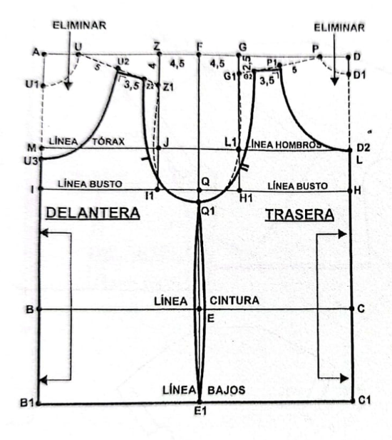

Fuente: Donnanno (2018)

***Tabla 15. Proceso del trazado de la camisilla***

|  |  |  |
| --- | --- | --- |
| **Paso** | **Fórmula o medida (aproximada)** | **Trazado** |
| **1** | Rectángulo base: ancho = ½ contorno de busto + 4 cm, largo = talle (35 – 38 cm). | Construir el rectángulo inicial, dividido en dos: delantero y trasero. |
| **2** | Línea de hombros = 4,5 cm (delantero), 3,5 cm (trasero). | Marcar sobre la parte superior los puntos de inclinación de hombro en ambos lados. |
| **3** | Escote delantero = 6 – 7 cm profundidad, 4,5 cm ancho. | Dibujar curva delantera desde el punto superior hasta la línea central. |
| **4** | Escote trasero = 3,5 cm profundidad, 4,5 cm ancho. | Dibujar curva trasera más corta y menos profunda que la delantera. |
| **5** | Sisa delantera = 11 – 12 cm bajada desde línea hombros. | Redibujar la curva de la sisa delantera más pronunciada. |
| **6** | Sisa trasera = 10 – 11 cm bajada desde línea hombros. | Dibujar la curva de la sisa trasera, menos profunda. |
| **7** | Línea de busto. | Trazar horizontal a la altura de busto como guía de proporción. |
| **8** | Línea de cintura y bajos. | Marcar las horizontales para dividir el molde en tres secciones: busto, cintura y bajo. |
| **9** | Pinza central delantera = 2 cm de ancho, 9 – 10 cm de largo. | Dibujar pinza vertical desde la línea de busto hasta cintura. |
| **10** | Revisión final. | Es necesario confirmar que delantero y trasero coincidan en costados, dejando márgenes de costura (1 – 1,5 cm). |

***Figura 29. Despiece de la camisilla***

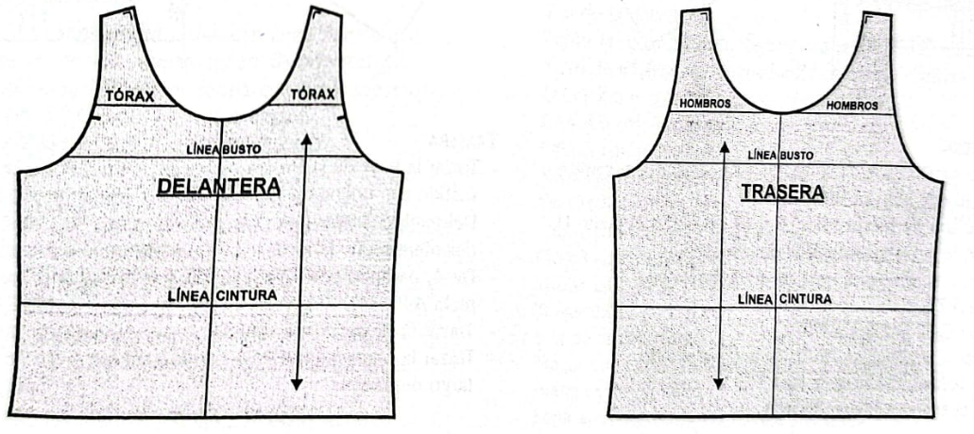

Fuente: Donnanno (2018)

***Figura 30. Trazo de la camiseta***

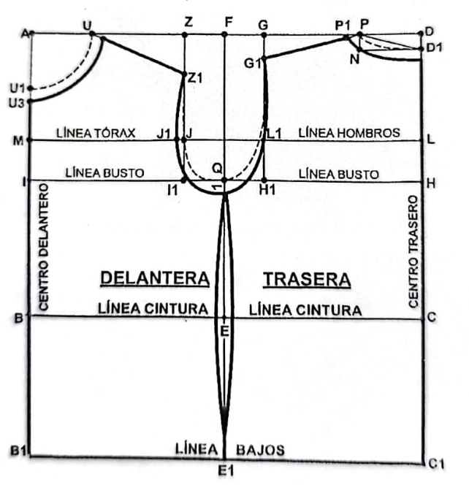

Fuente: Donnanno (2018)

***Tabla 16. Proceso de trazado de camiseta***

|  |  |  |
| --- | --- | --- |
| **Paso** | **Fórmula o medida (aproximada)** | **Trazado** |
| **1** | Rectángulo base: ancho = ½ contorno de busto + 4 cm, largo = talle (35 – 38 cm). | Construir el rectángulo inicial, dividido en dos: delantero y trasero. |
| **2** | Escote delantero = 6 – 7 cm profundidad, 4 cm ancho. | Dibujar la curva desde el punto superior hacia el centro delantero. |
| **3** | Escote trasero = 2,5 – 3 cm profundidad, 4 cm ancho. | Dibujar la curva trasera menos profunda y más cerrada. |
| **4** | Hombro delantero = 4,5 cm inclinación desde línea superior. | Marcar el hombro en diagonal, descendiendo hacia el escote. |
| **5** | Hombro trasero = 3,5 cm inclinación desde línea superior. | Marcar el hombro trasero en diagonal, menos inclinado que el delantero. |
| **6** | Sisa delantera = 11 – 12 cm de bajada desde línea de hombros. | Dibujar curva pronunciada en el costado. |
| **7** | Sisa trasera = 10 – 11 cm de bajada desde línea de hombros. | Dibujar curva trasera menos profunda. |
| **8** | Línea de busto. | Marcar horizontal como guía proporcional en ambos moldes. |
| **9** | Pinza central delantera = 2 cm ancho * 9 – 10 cm largo. | Dibujar pinza vertical desde busto hasta cintura. |
| **10** | Línea de cintura y bajos. | Trazar horizontales para dividir el rectángulo en secciones de confección. |
| **11** | Márgenes de costura = 1 – 1,5 cm. | Añadir en todo el contorno (hombros, sisas, costados y bajos). |

***Figura 31. Trazo del patrón de la manga***

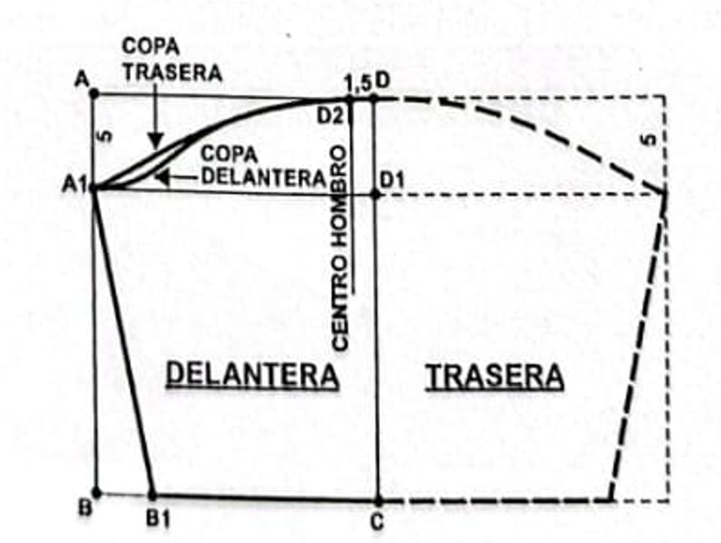

Fuente: Donnanno (2018)

***Tabla 17. Proceso de trazado de la manga para camiseta***

|  |  |  |
| --- | --- | --- |
| **Paso** | **Fórmula o medida (aproximada)** | **Trazado** |
| **1** | Rectángulo base: ancho = mitad contorno de brazo + 4 cm, largo = largo de manga (20 – 24 cm en niña). | Construir el rectángulo inicial y dividir en dos: delantero y trasero. |
| **2** | Línea de centro. | Dibujar línea vertical en el centro del rectángulo como guía principal. |
| **3** | Altura de copa = 1,5 cm en trasero. | Marcar 1,5 cm hacia arriba en la parte trasera. |
| **4** | Punto de copa delantera. | Unir desde A1 hacia el punto marcado en el centro delantero con línea curva. |
| **5** | Curva trasera. | Dibujar la curva desde A hasta D2 siguiendo la referencia de la copa trasera. |
| **6** | Curva delantera. | Dibujar curva desde A1 hasta D1 para formar la copa delantera. |
| **7** | Laterales. | Redibujar costados inclinados desde la base (B – B1 y C – C1) para dar forma al ancho inferior. |
| **8** | Revisión final. | Es necesario confirmar que las curvas de copa delantera y trasera tengan diferencia (delantera más pronunciada, trasera más recta). |

***Figura 32. Despiece de la camiseta***

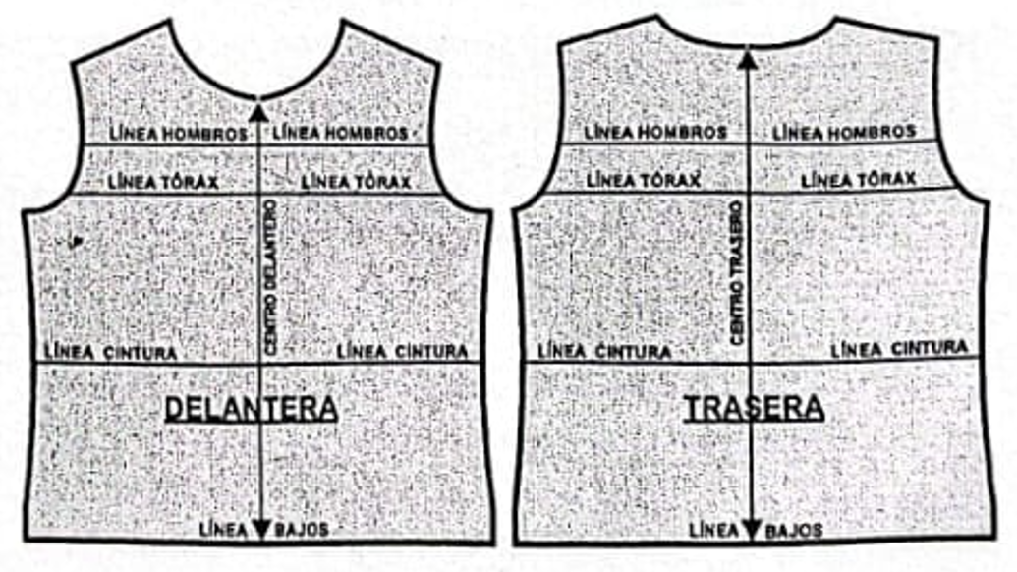

Fuente: Donnanno (2018)

***Figura 33. Despiece de la manga de la camiseta***

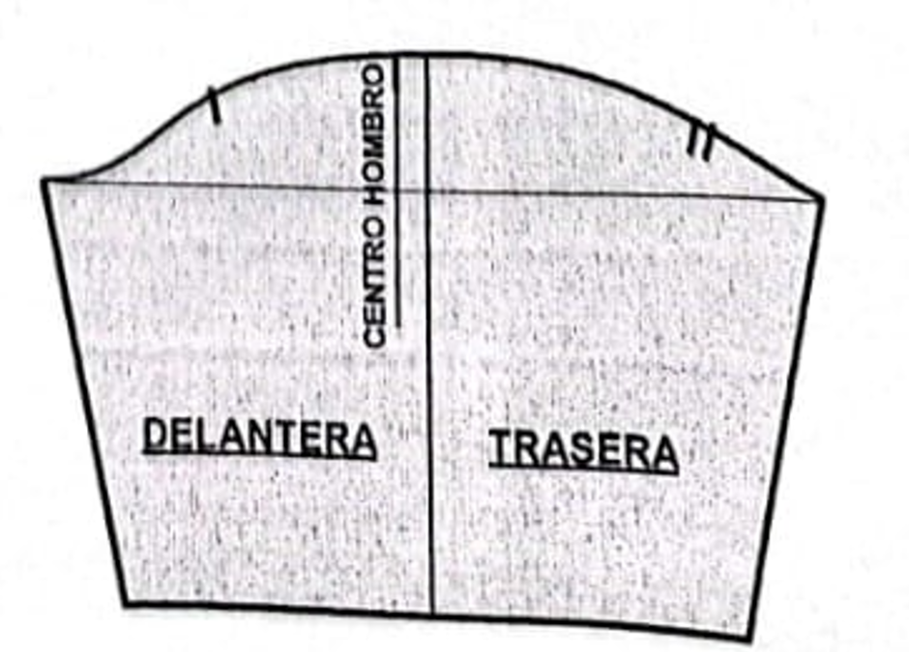

Fuente: Donnanno (2018)

1. **SÍNTESIS**

A continuación, se presenta un esquema que sintetiza los elementos clave del componente formativo interpretación de prendas superiores para niñas. El organigrama representa la interpretación de prendas superiores para niñas a partir del patronaje, mostrando diferentes tipologías que se pueden desarrollar. Desde la categoría principal se desprenden seis tipos de prendas: blusa tipo marinero, blusa con cuello bebé y manga bombacha, camisera, blusa con manga raglán, jardinera, chaqueta casual y camiseta o camisilla básica. La estructura esquemática organiza de manera jerárquica los estilos de prendas, facilitando la comprensión de las variaciones de diseño que se trabajan en el patronaje infantil.

1. **ACTIVIDADES DIDÁCTICAS**
2. **MATERIAL COMPLEMENTARIO:**

|  |  |  |  |
| --- | --- | --- | --- |
| Tema | Referencia APA del Material | Tipo de material  (Video, capítulo de libro, artículo, otro) | Enlace del Recurso o  Archivo del documento o material |
| Patronaje de prendas superiores para niñas. | Servicio Nacional de Aprendizaje, SENA. (2021). Interpretación prenda superior. Ecosistema de recursos educativos. | Video | <https://www.youtube.com/watch?v=10wM7sYr3wM&ab_channel=EcosistemadeRecursosEducativosDigitalesSENA> |

1. **GLOSARIO:**

|  |  |
| --- | --- |
| TÉRMINO | SIGNIFICADO |
| **Abotonadura** | abertura en el centro delantero o en otra parte de la prenda, reforzada para colocar botones y ojales. |
| **Bolsillo aplicado** | pieza de tela añadida sobre el delantero o trasero de la prenda, con función decorativa o utilitaria. |
| **Camisa infantil** | prenda superior estructurada, generalmente con cuello, puños y abotonadura frontal, adaptada a la morfología de las niñas. |
| **Camiseta** | prenda básica de punto, con escote redondo o en V, manga corta o larga, utilizada en contextos casuales. |
| **Camisilla** | prenda sin mangas, ajustada o suelta, usada como prenda interior o como prenda superior ligera. |
| **Chaqueta con cierre lateral** | prenda superior con cruce desplazado hacia un costado, cerrada con cremallera o botones, de uso casual o semiformal. |
| **Escote** | abertura superior de la prenda que rodea el cuello, puede variar en forma, profundidad y estilo. |
| **Hombro** | línea inclinada que conecta el escote con la sisa, fundamental en el ajuste y caída de la prenda. |
| **Jardinera** | prenda que combina un corpiño superior con tirantes y una falda o pantalón, de uso infantil y casual. |
| **Manga básica** | molde inicial de la manga, construido a partir de un rectángulo y curvas de copa, que sirve de base para variaciones. |
| **Manga raglán** | tipo de manga que se prolonga hasta el cuello mediante una línea curva, ofreciendo mayor movilidad. |
| **Pinza** | doblez cosido en la prenda que permite dar forma y ajuste al contorno del cuerpo. |
| **Puño** | terminación de la manga en la zona de la muñeca, puede ser recto, ajustado o decorativo. |
| **Sisa** | abertura curva que conecta hombro y costado, destinada a la unión con la manga. |
| **Vista** | pieza interior de refuerzo que se dobla hacia adentro en bordes como escote, sisa o abotonadura. |

1. **REFERENCIAS BIBLIOGRÁFICAS:**

Aldrich, W. (2009). *Metric pattern cutting for children’s wear and babywear: From birth to 14 years (4th ed.).* Wiley-Blackwell.

Bunka Fashion College. (2007). *Children clothes (Bunka Fashion Series: Garment Design Textbook 8).* Bunka Publishing Bureau.

Cooklin, G. (1991). *Pattern grading for children’s clothes: The technology of sizing*. Wiley-Blackwell / BSP Professional Books.

Crim, C. H. (2014). *Pattern making for kids’ clothes: All you need to know about designing, adapting, and customizing sewing patterns for children’s clothing*. Barron’s.

Crim, C. H. (2015). *Patronaje de moda para niños: Todo lo que necesita saber para diseñar, adaptar y personalizar los patrones de costura*. Promopress.

Donnanno, A. (2014). *Técnicas de patronaje de prendas infantiles de moda*. Promopress.

Donnanno, A. (2021). *Fashion patternmaking techniques for children’s clothing: Dresses, shirts, bodysuits, trousers, jackets and coats*. Hoaki Books.

Ebele, L. (2021). *Modelagem infantil: Modele*. Amoler.

Morgan, P. (1973). *Designing and pattern cutting for children’s clothes.* B. T. Batsford.

Mukai, M. (2018). *Modelagem prática especial infantil*. (Autoedición.).

Rohr, M. (1963). *Pattern drafting: Children’s garment design*. M. Rohr.

Servicio Nacional de Aprendizaje. (2023). *Normas gráficas para la señalización de patrones* (Boletín técnico).SENA.

1. **CONTROL DEL DOCUMENTO**

|  |  |  |  |  |
| --- | --- | --- | --- | --- |
|  | Nombre | Cargo | Dependencia  (Para el SENA indicar Regional y Centro de Formación) | Fecha |
| Autor (es) | Paola Angélica Castro Salazar | Experta temática | Centro Agroturístico – Regional Santander | Septiembre de 2025 |
|  |  |  |  |

1. **CONTROL DE CAMBIOS**

|  |  |  |  |  |  |
| --- | --- | --- | --- | --- | --- |
|  | Nombre | Cargo | Dependencia | Fecha | Razón del Cambio |
| Autor (es) | Sandra Paola Morales Páez | Evaluadora instruccional | Centro Agroturístico – Regional Santander | Septiembre 2025 | Adecuaciones para virtualización |